中文上机实习题
1.查找有关“大型飞机飞行器管理系统概念及体系结构研究”方面的中文会议文献。请写出你的检索步骤并摘录1篇文献的题录信息，包括作者、来源、题名等。
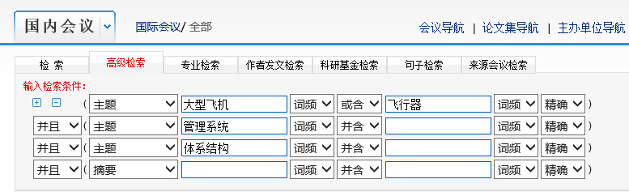
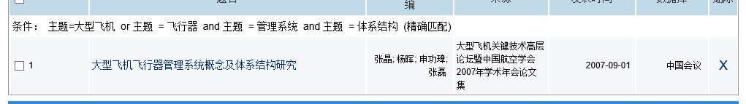

2.查找“北京航空航天大学材料学院”2000年至今被国家自然科学基金资助并发表在核心期刊上的研究成果（论文总数），都是关于哪些学科的研究？请写出你的检索步骤并摘录1篇文献的题录信息。
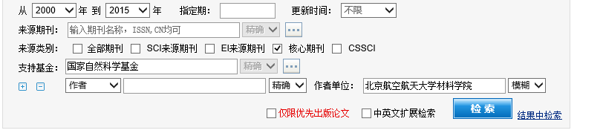
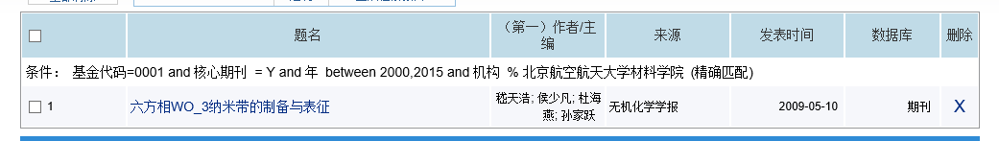
3. 检索有关“绿色建筑施工评价”方面的中文学位论文文献。请写出你的检索步骤并摘录1篇文献的参考文献格式信息。

4. 请分别利用中国学术期刊、中文科技期刊、万方的数字化期刊数据库查找有关“我国房地产经济泡沫的形成机理与区域性特征”方面的文献，并对检索结果进行比较（选择相同的检索时间，利用相同的检索词，比较命中文献数异同）。

5.利用中国知网（http://www.cnki.net/）的数据库检索：
（1）徐惠彬校长所发表的中文期刊论文有多少篇被收录？写出检索步骤。
（2）被引频次最高的论文是哪一篇？，请写出论文名称，被引文献来源及被引频次。

6.利用ei数据库和scie数据库检索课题“基于显微有限元法的啄木鸟颅骨细观水平显微结构与力学性能研究”（Research on the micro-structure and mechanical property of woodpecker’s skull at meso-structural level based on micro-finite element method）。参考检索词：
(1) Woodpecker
(2) head or skull or bone
(3) Micro-structure or microstructure or (micro structure)
(4) (Mechanical property) or (Mechanical properties)
(5) (micro-finite element analysis) or (microfinite element analysis) or (micro finite element analysis)
(6) Micro-CT

7. 检索北航收录在数据库ei中的论文数量，分布在哪些主题？

